Démocrite
Nom : Démocrite

Nom complet : Démocrite d’abdère
Nationalité : grec

Période de temp :né le -460 et décède le -370
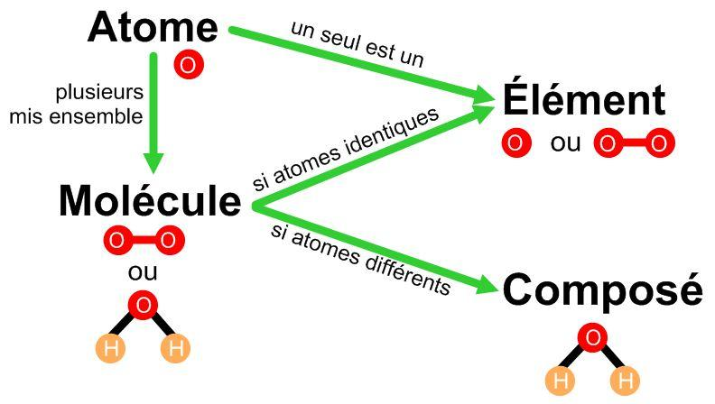
Découverte : du mot atomos

